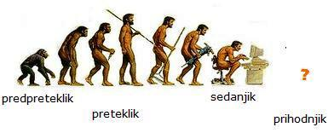
Drage učenke, dragi učenci!

Danes se bomo učili o treh glagolskih časih. Na sličici imate zapisane 4 čase. Verjamem, da že veliko veste o tem. Poglejte si tudi zvezek, kjer imate zapisano obravnavano snov.
Več o tem si poglejte v filmčku v odseku od 11 minut in 27 sekund do konca.
https://www.youtube.com/watch?v=dQff8qtNxQU&t=29s
Podčrtajte pomembne besede v modrem okvirčku na strani 25 in rešite naloge v DZ, stran 26 in 27.

Rešite tudi te interaktivne vaje:
https://interaktivne-vaje.si/slovenscina_ps/gradiva_slova/glagol_6r/poved_prihodnjik_preteklik.htm


Nalogica za starše:
Povprašajte starše, ali vam znajo povedati kakšno poved v predpretekliku.
Predpreteklik prikazuje dejanje v preteklosti pred kakim drugim dejanjem.
Primer: Kaj si mu bil dal, da te ni mogel pozabiti?

